Компетентнісно орієнтовані завдання

1. Прочитай оповідання
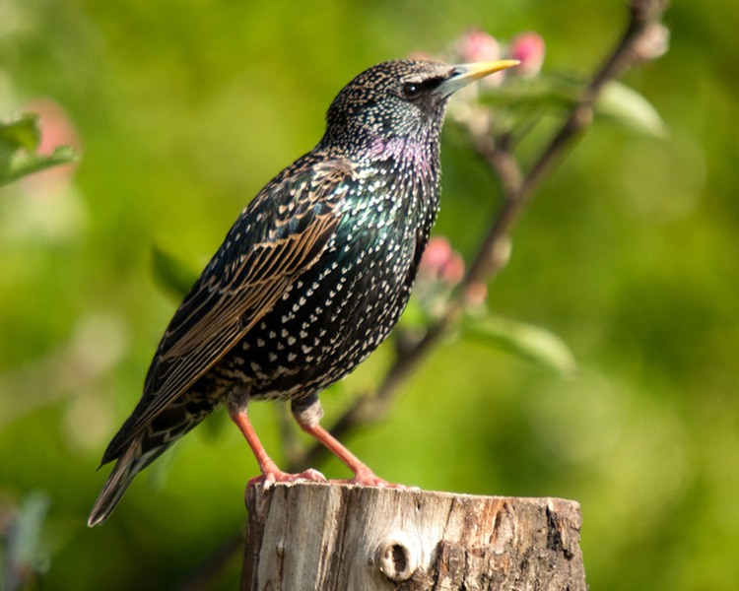
Вдячний шпак
Мар`янці вже восьмий рік. Вона ходить у школу, в перший клас. Учиться Мар`яночка на "відмінно", в неї самі п`ятірки, дома вона старанно вчить уроки і вже тоді, як усі уроки вивчить, бавиться зі своєю лялькою Тетянкою.
Одного дня в школі Надія Володимирівна розповідала учням про те, яку користь приносять людям птахи, скільки вони винищують різних черв`яків та комах, які дуже шкодять і деревам у садках та в лісах, і різним рослинам на полях та на лугах.
— Ви знаєте, дітки, — розповідала вчителька, — що робить така невеличка пташка, як шпак? Рожевий шпак, наприклад, за одну добу згодовує своїм пташеняткам трохи не цілий фунт, триста шістдесят грамів, такого страшного шкідника, як сарана.
Синички, щиглики, ластівки, дятли, зозулі та інші птахи рятують од черви наші садки.
У тім садку, де живе багато пташок, завжди рясно яблук, груш, слив, і ніколи вони не бувають червиві.
— От через те кожної весни, — говорила Надія Володимирівна, — ми влаштовуємо цілою школою День птахів. В цей день по садках, по лісах та по парках ми всією школою розвішуємо на деревах шпаківні, щоб там гніздилися перелітні птахи і виводили пташеняток. Цього року й ви братимете участь у Дні птахів. Попросіть своїх батьків, щоб вони вам допомогли зробити шпаківні. Вони знають, як це робити…
Багато розповідала Надія Володимирівна про пташок, про те, як народ їх любить.
Про пташок народ поскладав багато байок, оповідань, пісень, приказок, загадок…
Закінчуючи урок, Надія Володимирівна ще раз нагадала, щоб діти попросили батьків поробити шпаківні для птиць.
Мар`яночка прийшла із школи додому, пообідала, поробила уроки, а тут і татко прийшов з роботи.
Мар`яночка попрохала татка, щоб він зробив шпаківню. Татко погодився.
Настав День птиці.
Мар`яноччин татко зробив чудесну шпаківню і вони повісили її на дереві у міському парку.
Коли Першого травня Мар`яночка з татком і з мамою гуляли в парку, вони підійшли до того дерева, де висіла їхня шпаківня. Із неї вилетів чорний шпак. Він сів на гілку біля шпаківні і весело защебетав.
За оповіданням Остапа Вишні
2. Випиши з тексту слова - назви птахів. Запиши їх за абеткою
3. До поданих іменників добери по 3 прикметники. З одним із слів склади і запиши речення. Підкресли головні члени.
Весна, ліс, птахи
4. Склади речення зі словом крила, щоб воно вживалося у прямому і переносному значенні.
5. Поміркуй і запиши, чому автор назвав свій твір «Вдячний шпак».
6. Розв’яжи задачу
Для виготовлення шпаківні Мар’янчин тато підготував дошки довжиною 32см, а ширина у 4 рази менше. Знайди периметр дошки.
7. Склади пам’ятку «Правила поведінки у весняному лісі» 